**之前，笔者总结了**[**Spring Cloud学习资源一网打尽！Awesome Spring Cloud v1.0**](http://mp.weixin.qq.com/s?__biz=MzI4ODQ3NjE2OA==&mid=2247484767&idx=1&sn=15cae8a6d3a57e6ff76a9ddfd08d3e05&chksm=ec3c9838db4b112e83d6bd0e1204504a7a1823b24d3a4bef548070c30d69c034726bd6f28f9f&scene=21#wechat_redirect)**，这一篇整理了Spring Boot 世界的优秀学习项目！**

Spring Boot 算是目前 Java 领域最火的技术栈了，也是Java开发人员不得不掌握的技术，今天给大家整理了13个优质 Spring Boot 开源项目给大家参考，希望能够帮助到正在学习 Spring Boot 的小伙伴！小伙伴简历中不知道写什么项目的或者项目没有亮点的，我只能帮你们到这了！下边的项目排名不分先后！

**一、mall**

star 数 12.7k，项目地址：

https://github.com/macrozheng/mall

mall项目是一套电商系统，包括前台商城系统及后台管理系统，基于SpringBoot+MyBatis实现。前台商城系统包含首页门户、商品推荐、商品搜索、商品展示、购物车、订单流程、会员中心、客户服务、帮助中心等模块。后台管理系统包含商品管理、订单管理、会员管理、促销管理、运营管理、内容管理、统计报表、财务管理、权限管理、设置等模块。

**项目演示：**

**二、Cloud-Platform**

star 数 8k，项目地址：

https://gitee.com/geek_qi/cloud-platform

Cloud-Platform是国内首个基于Spring Cloud微服务化开发平台，具有统一授权、认证后台管理系统，其中包含具备用户管理、资源权限管理、网关API 管理等多个模块，支持多业务系统并行开发，可以作为后端服务的开发脚手架。代码简洁，架构清晰，适合学习和直接项目中使用。核心技术采用Spring Boot 2.1.2以及Spring Cloud (Greenwich.RELEASE) 相关核心组件，采用Nacos注册和配置中心，集成流量卫兵Sentinel，前端采用vue-element-admin组件。

**项目模块：**

**项目演示：**

**三、微人事**

star 数 3.3k，项目地址：

https://github.com/lenve/vhr

微人事是一个前后端分离的人力资源管理系统，项目采用 SpringBoot + Vue 开发。权限管理相关的模块主要有两个，分别是 [系统管理->基础信息设置->权限组] 可以管理角色和资源的关系， [系统管理->操作员管理] 可以管理用户和角色的关系。另外，本项目也在不断的更新中，小伙伴们可以通过下方的更新记录查看最新完成的功能。

**项目演示：**

**四、spring-boot-pay**

star 数 2.9k，项目地址：

https://gitee.com/52itstyle/spring-boot-pay

这是一个支付案例，提供了包括支付宝、微信、银联在内的详细支付代码案例，对于有支付需求的小伙伴来说，这个项目再合适不过了。

**项目演示：**

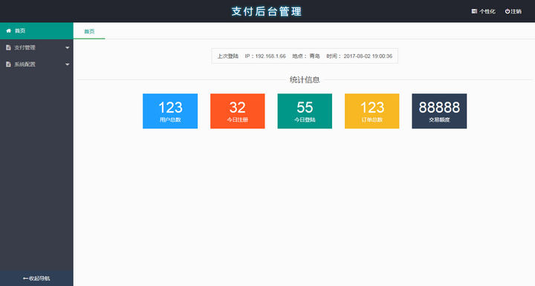

**五、spring-boot-seckill**

star 数 3.7k，项目地址：

https://gitee.com/52itstyle/spring-boot-seckill

从0到1构建分布式秒杀系统，脱离案例讲架构都是耍流氓，SpringBoot开发案例从0到1构建分布式秒杀系统，项目案例基本成型，逐步完善中。

**秒杀架构图：**

**项目演示：**

**六、V 部落**

star 数 1.06k，项目地址：

https://github.com/lenve/VBlog

V部落是一个多用户博客管理平台，采用 Vue + SpringBoot开发。

**项目演示：**

**七、springboot-plus**

star 数 2.6k，项目地址：

https://gitee.com/xiandafu/springboot-plus

一个基于SpringBoot 2 的管理后台系统,包含了用户管理，组织机构管理，角色管理，功能点管理，菜单管理，权限分配，数据权限分配，代码生成等功能 相比其他开源的后台系统，SpringBoot-Plus 具有一定的复杂度。系统基于Spring Boot2.1技术，前端采用了Layui2.4。

数据库以MySQL/Oracle/Postgres/SQLServer为实例，理论上是跨数据库平台。

**项目演示：**

**八、litemall**

star 数 6.49k，项目地址：

https://github.com/linlinjava/litemall

一个商城项目，包括Spring Boot后端 + Vue管理员前端 + 微信小程序用户前端 + Vue用户移动端。

小商城功能：首页、专题列表、专题详情、分类列表、分类详情、品牌列表、品牌详情、新品首发、人气推荐、优惠券列表、优惠券选择、团购（团购业务有待完善）、搜索、商品详情、商品评价、商品分享、购物车、下单、订单列表、订单详情、地址、收藏、足迹、意见反馈、客服；

管理平台功能：会员管理、商城管理、商品管理、推广管理、系统管理、配置管理、统计报表。

**项目架构：**

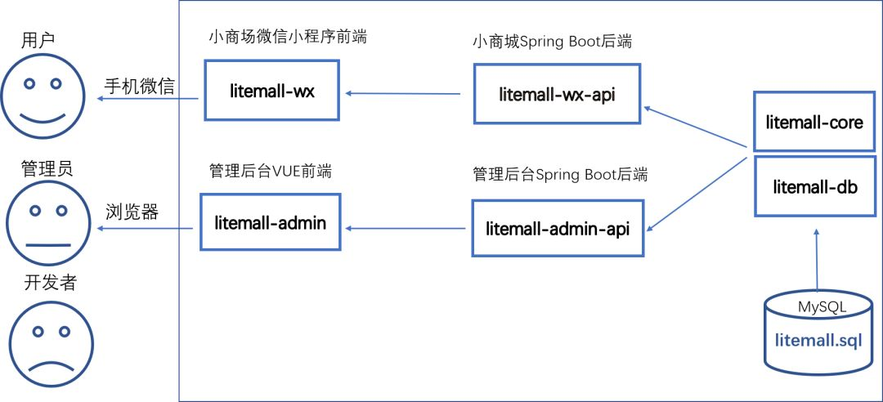

**技术栈：**

**项目演示：**

**九、jeeSpringCloud**

star 数：3.9k，项目地址：

https://gitee.com/JeeHuangBingGui/jeeSpringCloud

基于SpringBoot2.0的后台权限管理系统界面简洁美观敏捷开发系统架构。核心技术采用Spring、MyBatis、Shiro没有任何其它重度依赖。互联网云快速开发框架,微服务分布式代码生成的敏捷开发系统架构。项目代码简洁,注释丰富,上手容易,还同时集中分布式、微服务,同时包含许多基础模块和监控、服务模块。模块包括:定时任务调度、服务器监控、平台监控、平台设置、开发平台、单点登录、Redis分布式高速缓存、会员、营销、在线用户、日志、在线人数、访问次数、调用次数、直接集群、接口文档、生成模块、代码实例、安装视频、教程文档 代码生成(单表、主附表、树表、列表和表单、redis高速缓存对接代码、图表统计、地图统计、vue.js)、dubbo、springCloud、SpringBoot、mybatis、spring、springmvc。

**项目演示：**



**十、NiceFish**

star 数：3k，项目地址：

https://gitee.com/mumu-osc/NiceFish

NiceFish（美人鱼） 是一个系列项目，目标是示范前后端分离的开发模式:前端浏览器、移动端、Electron 环境中的各种开发模式；后端有两个版本：SpringBoot 版本和 SpringCloud 版本。

**项目演示：**

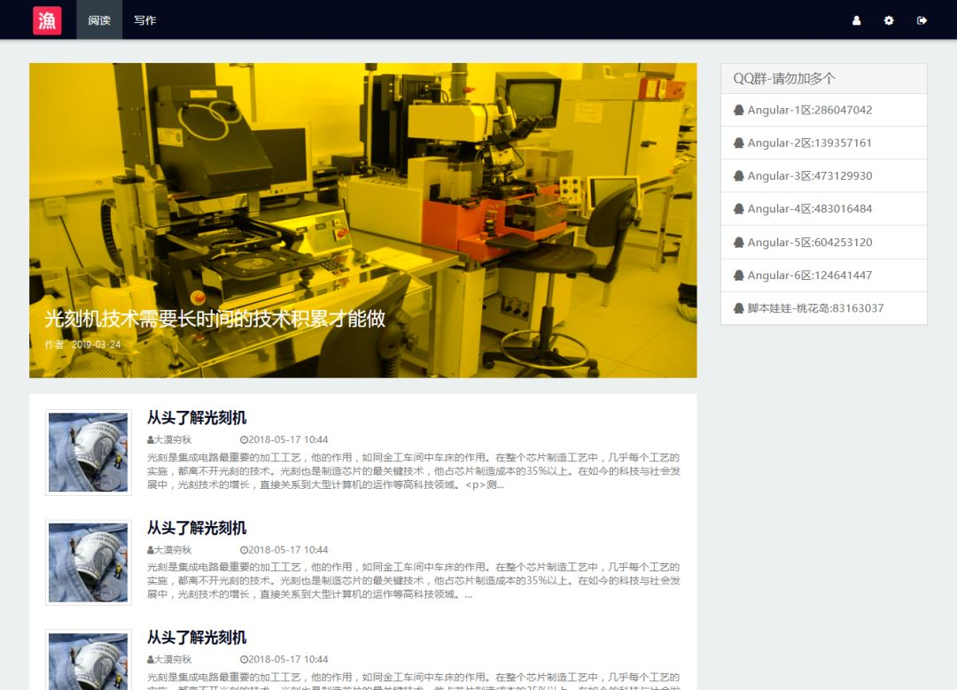

**十一、zscat_sw**

star 数：2.1k，项目地址：

https://gitee.com/catshen/zscat_sw

基于springboot dubbo构建的一个商城项目，包括前端，后端和h5应用，小程序，作为zscat应用实践的模板项目。包含sso登录、API网关、流量控制、自定义协议包装、、自动crud、自动缓存、读写分离、分布式缓存、分布式定时任务、分布式锁、消息队列、事件机制、oauth2.0登录、全文搜索、集成qiniu文件服务、集成dubbo、集成springcboot等功能。

**项目架构：**

**项目演示：**

**十二、Roses**

star数：1.7k，项目地址：

https://gitee.com/stylefeng/roses

Roses基于Spring Boot 2和Spring Cloud Finchley.SR2，更符合企业级的分布式和服务化解决方案，Roses拥有高效率的开发体验，提供可靠消息最终一致性分布式事务解决方案，提供基于调用链的服务治理，提供可靠的服务异常定位方案（Log + Trace）等等，一个分布式框架不仅需要构建高效稳定的底层开发框架，更需要解决分布式带来的种种挑战！

**十三、华夏ERP**

star数：1.6k，项目地址：

https://gitee.com/jishenghua/JSH_ERP

华夏ERP基于SpringBoot框架，立志为中小企业提供开源好用的ERP软件，目前专注进销存+财务功能。主要模块有零售管理、采购管理、销售管理、仓库管理、财务管理、报表查询、基础数据、系统管理等。支持预付款、收入支出、仓库调拨、组装拆卸、订单等特色功能。拥有库存状况、出入库统计等报表。同时对角色和权限进行了细致全面控制，精确到每个按钮和菜单。

**项目演示：**

**总结**

好了，一点点整理的资源，如果还有比较好的，还希望大家在下方补充哦！